Phần 2. YÊU CẦU VỀ KỸ THUẬT

Chương V. YÊU CẦU VỀ KỸ THUẬT
I. Giới thiệu chung về dự án, gói thầu:
1. Thông tin tóm tắt:
- Tên Dự án/dự toán mua sắm: Kế hoạch lựa chọn nhà thầu (đợt 4 -UB) sản xuất kinh doanh điện năm 2025 – Công ty Nhiệt điện Uông Bí.
- Tên gói thầu: 22PTV-SXKD.UB-2025 “Cung cấp dịch vụ bảo hiểm trách nhiệm bồi thường thiệt hại do sự cố môi trường”.
- Chủ đầu tư: Tổng công ty Phát điện 1.
- Đại diện Chủ đầu tư: Công ty Nhiệt điện Uông Bí – Chi nhánh Tổng công ty Phát điện 1.
- Địa điểm thực hiện dịch vụ: Tại Công ty Nhiệt điện Uông Bí - Khu phố Quang Trung 6, phường Uông Bí, tỉnh Quảng Ninh.
- Loại hợp đồng: Trọn gói.
- Thời gian thực hiện gói thầu: 365 ngày.
2. Phạm vi dịch vụ:
2.1. Tổng quan về nhà máy nhiệt điện Uông Bí:
2.1.1. Quy mô công suất:
- Nhà máy có 02 tổ máy với tổng công suất là 630MW, trong đó:
+ Tổ máy 300MW thuộc dự án "Nhà máy nhiệt điện Uông Bí mở rộng công suất 300MW”;
+ Tổ máy 330MW thuộc dự án "Nhà máy nhiệt điện Uông Bí mở rộng II, công suất 330MW”.
- Cả 2 tổ máy 300MW & 330MW đều sử dụng công nghệ lò than phun. Công nghệ sản xuất chính của 02 tổ máy là giống nhau và được thể hiện theo sơ đồ dưới đây (hình 1).
2.1.2. Quy trình sản xuất của cơ sở:
Than được Chi nhánh Tập đoàn Công nghiệp Than – Khoáng sản Việt Nam - Công ty Kho vận Đá Bạc Vinacomin vận chuyển từ các mỏ khai thác than khu vực Đông Triều – Uông Bí về nhà máy bằng đường sắt khổ rộng 1.040mm, sau đó được bốc dỡ, đưa lên các băng chuyền vào kho than.
- Than được cấp vào các phễu, được chuyển đến hệ thống nghiền bi rồi qua phân ly thô, phân ly mịn để tạo thành than bột có kích thước đảm bảo với yêu cầu đốt (than đạt theo tiêu chuẩn than R90 = 4%) và phun vào đốt trong buồng đốt của lò hơi. Các hạt chưa đạt theo tiêu chuẩn sẽ được quay lại máy nghiền để tiếp tục quá trình nghiền đến khi than đạt theo tiêu chuẩn than R90 của nhà máy.
- Nhà máy sử dụng dầu DO đốt trong giai đoạn khởi động lò hơi và đốt kèm khi các thông số lò bị dao động hoặc bị sự cố. Lò hơi phụ (đốt dầu DO) có mục đích cấp hơi để khởi động trong trường hợp cả 2 tổ máy đều dừng hoạt động. Sau khi 1 trong 2 tổ máy hoạt động ổn định sẽ dừng hoạt động của lò hơi phụ. Khi 1 tổ máy hoạt động ổn định sẽ lấy hơi để đưa sang tổ máy còn lại.
- Nhiệt từ việc đốt than sẽ làm sôi nước (nước mềm) trong hệ thống ống sinh hơi để tạo ra hơi quá nhiệt ở nhiệt độ và áp suất cao.
- Hơi quá nhiệt sau đó được dẫn đến tuabin hơi, giãn nở qua những tầng cánh của tuabin và làm quay tuabin. Tuabin làm quay rotor máy phát tạo ra điện và đưa sang hệ thống các máy biến áp của nhà máy sau đó hoà vào mạng lưới điện Quốc gia.
- Hơi sau khi giãn nở trong tuabin được ngưng tụ tại bình ngưng nhờ hệ thống làm mát bằng nguồn nước sông Bạch Đằng, rồi tuần hoàn trở lại nồi hơi để lặp lại chu trình, một phần nước trong nồi hơi sẽ được xả đáy để loại bỏ cặn phát sinh. Nước xả đáy sẽ được đưa về hệ thống nước thải chính của từng tổ máy tương ứng (nước thải công nghiệp).
- Khí thải phát sinh từ lò hơi sẽ được điều chỉnh công nghệ cháy thiếu khí (đối với tổ máy 300MW) và vòi đốt LowNox (đối với tổ máy 330MW) để giảm thiểu phát sinh Nox, sau đó xử lý qua hệ thống lọc bụi tĩnh điện để loại bỏ bụi và hệ thống khử lưu huỳnh bằng sữa đá vôi sử dụng công nghệ phun sương để xử lý SOx, các thông số SO2, NOx, bụi trong khí thải trước khi thoát ra ngoài môi trường đảm bảo đạt các quy chuẩn:
- QCVN 22:2009/BTNMT – Quy chuẩn kỹ thuật quốc gia về khí thải công nghiệp Nhiệt điện (đối với Tổ máy 300MW: Cột B, Kp = 1, Kv = 0,8; đối với Tổ máy 330MW: Cột B, Kp = 0,85, Kv = 0,8).
- QCĐP 5:2020/QN - Quy chuẩn kỹ thuật Địa phương về khí thải công nghiệp đối với bụi và các chất vô cơ tỉnh Quảng Ninh (Kp = 0,8, Kv = 0,8).
- Quá trình đốt than trong lò hơi tạo ra tro bay và xỉ đáy lò (tro, xỉ). Tro bay được thu gom qua hệ thống lọc bụi tĩnh điện bằng phương pháp khô, rồi chuyển về các silo để lưu trữ và chuyển giao cho các đơn vị để làm nguyên liệu sản xuất, một phần tro bay được thu gom bằng phương pháp ướt định kỳ 1 ngày/lần để đảm bảo các phễu xả không bị tắc nghẽn do quá trình xả khô. Xỉ đáy lò được thải bằng phương pháp thải xỉ ướt từ lò hơi xuống bể chứa bùn xỉ sau đó được bơm ra Hồ thải xỉ của nhà máy. Tro, xỉ được chuyển giao cho các đơn vị thu gom và vận chuyển để làm vật liệu xây dựng, san lấp mặt bằng. Nước được lắng trong tại hồ thải xỉ và dẫn về trạm bơm nước ngược để đưa về tái sử dụng cho việc bơm thải tro, xỉ tại nhà máy.
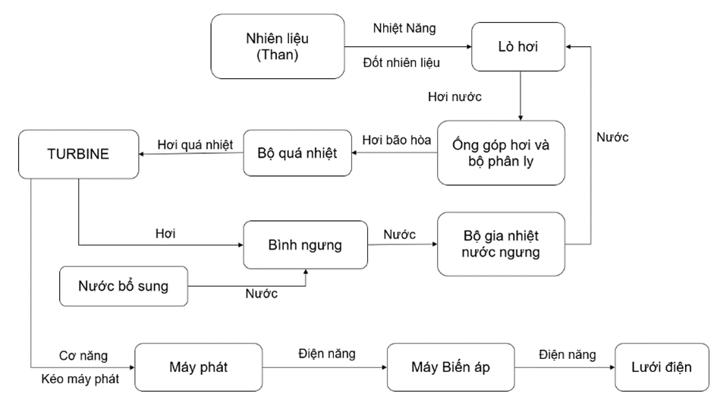
- Quá trình chuyển đổi năng lượng từ nhiên liệu than sang điện năng theo mô tả dưới đây:

- Cấu hình cho một tổ máy gồm 3 thiết bị chính là: Lò hơi, Turbine và Máy phát điện. Cả 3 thiết bị này hoạt động theo chu trình nối tiếp nhau, nhiệt năng từ lò hơi chuyển thành cơ năng của Turbine và sau cùng thành điện năng của máy phát điện.
- Bên cạnh đó, còn có các hệ thống đi kèm cho từng thiết bị chính đó như hệ thống cấp dầu, cấp than, hệ thống nước cấp cho nồi hơi, hệ thống xử lý khí thải, xử lý tro xỉ cho lò hơi, hệ thống cấp hơi cho Turbine, hệ thống ngưng hơi sau khi ra khỏi Turbine, hệ thống xử lý nước cấp, nước mát cho bình ngưng, hệ thống máy biến áp phát điện lên lưới.
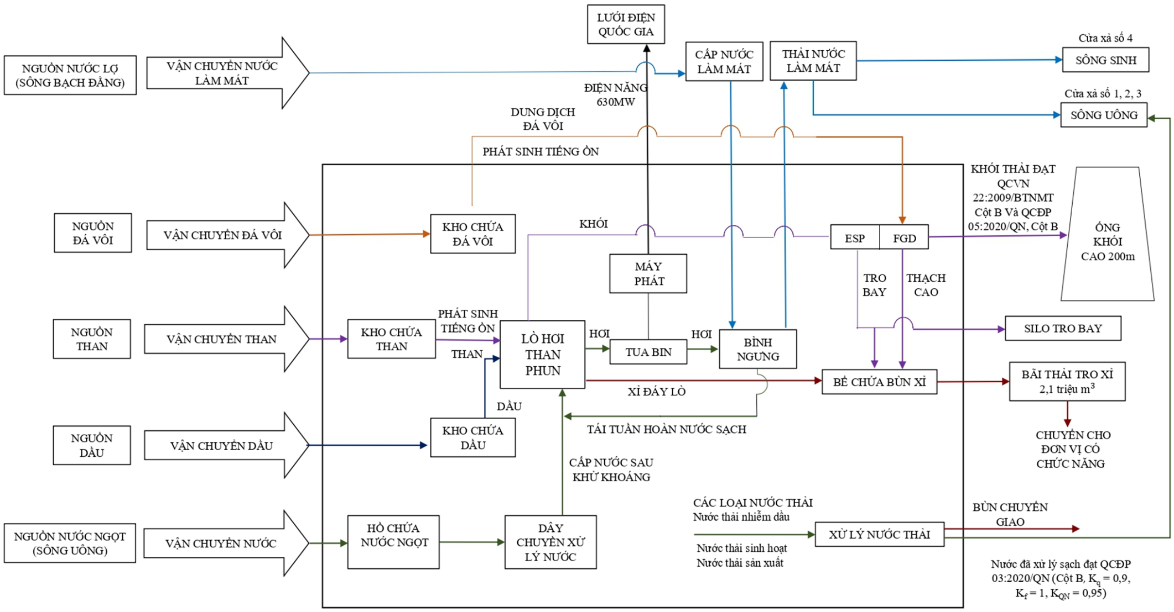
Hình 1 - Sơ đồ công nghệ sản xuất Nhà máy Nhiệt điện Uông

2.2. Mục đích thực hiện gói thầu:
Thực hiện theo quy định tại điều 130 của Nghị định số 08/2022/NĐ-CP ngày 10/01/2022 của Chính phủ quy định chi tiết một số điều của Luật Bảo vệ môi trường, Công ty Nhiệt điện Uông Bí phải có trách nhiệm mua bảo hiểm trách nhiệm bồi thường thiệt hại do sự cố môi trường cho các tổ máy nhiệt điện than đang thuộc quyền quản lý, vận hành của Công ty.
2.3. Phạm vi dịch vụ bảo hiểm:
Nhà thầu chịu trách nhiệm cung cấp dịch vụ bảo hiểm trách nhiệm bồi thường thiệt hại do sự cố môi trường đảm bảo đúng quy định của pháp luật cho phạm vi hoạt động sản xuất của Công ty Nhiệt điện Uông Bí (bao gồm các Nhà máy Nhiệt điện Uông Bí 300MW & 330MW) theo các nội dung yêu cầu dưới đây:

Loại hình bảo hiểm | Bảo hiểm trách nhiệm có mở rộng phạm vi trách nhiệm bồi thường thiệt hại do sự cố môi trường đáp ứng Nghị định số 08/2022/NĐ-CP ngày 10/01/2022.
Người được bảo hiểm | Công ty Nhiệt điện Uông Bí.
Địa điểm được bảo hiểm | Nhà máy Nhiệt điện Uông Bí 300W;  Nhà máy Nhiệt điện Uông Bí 330W;  Các nhà làm việc và khu vực phụ trợ khác có liên quan.  Trụ sở tại: Khu phố Quang Trung 6, phường Uông Bí, tỉnh Quảng Ninh
Thời hạn bảo hiểm | 365 ngày.
Phạm vi bảo hiểm | Bảo hiểm trách nhiệm có mở rộng phạm vi trách nhiệm bồi thường thiệt hại do sự cố môi trường đáp ứng Nghị định số 08/2022/NĐ-CP ngày 10/01/2022. Bảo hiểm sẽ bồi thường và chi trả các chi phí khắc phục liên quan cho người được bảo hiểm như sau:  1. Phạm vi quyền lợi bảo hiểm chung  - Chi trả các chi phí thu dọn, xử lý, làm sạch ô nhiễm môi trường và thiệt hại gây ô nhiễm, nhiễm bẩn cho bên thứ ba do sự cố môi trường phát sinh từ hoạt động sản xuất – kinh doanh của Nhà máy.  - Chi trả các khoản bồi thường theo khiếu nại của bên thứ ba về thương tật thân thể và/hoặc thiệt hại tài sản do sự cố môi trường gây ra.  - Chi trả chi phí xử lý tình huống khẩn cấp nhằm khắc phục, ngăn ngừa hoặc giảm thiểu tác động của sự cố môi trường.  - Chi trả chi phí biện hộ, luật sư, pháp lý liên quan đến sự cố môi trường.  - Chi trả chi phí dọn dẹp hiện trường do sự cố ô nhiễm môi trường gây ra.  2. Phạm vi Quyền lợi bảo hiểm chi tiết  Phạm vi A – TRÁCH NHIỆM CỘNG ĐỒNG  Nhà bảo hiểm có trách nhiệm bồi thường cho Người được bảo hiểm các khoản sau:  (a) Toàn bộ số tiền mà Người được bảo hiểm có nghĩa vụ pháp lý phải bồi thường đối với:  - Thương tật thân thể hoặc bệnh tật bất ngờ đối với bất kỳ cá nhân nào;  - Tổn thất hoặc thiệt hại vật chất bất ngờ đối với tài sản của bên thứ ba, phát sinh từ hoạt động kinh doanh của Nhà máy và xảy ra trong thời hạn và phạm vi bảo hiểm.  (b) Toàn bộ chi phí kiện tụng:  - Mà Người được bảo hiểm phải trả cho người khiếu nại;  - Phát sinh và được chi với sự đồng ý bằng văn bản của Nhà bảo hiểm trong việc xử lý các khiếu nại theo quy định trong đơn bảo hiểm.  Phạm vi B – TRÁCH NHIỆM Ô NHIỄM  Nhà bảo hiểm bồi thường cho Người được bảo hiểm các khoản:  (a). Số tiền mà Người được bảo hiểm có nghĩa vụ pháp lý phải bồi thường đối với:  - Thiệt hại về người và tài sản của bên thứ ba hoặc bên có liên quan không phải là Người được bảo hiểm;  - Thiệt hại phát sinh trong quá trình thực hiện hoạt động kinh doanh.  (b). Các chi phí Người được bảo hiểm phải chi trả nhằm:  - Thu dọn, xử lý, làm sạch, kiểm tra, định lượng, ngăn chặn và kiểm soát các chất ô nhiễm, chất gây kích ứng, nhiễm bẩn làm ảnh hưởng tới tài sản, đất đai, nguồn nước hoặc môi trường xung quanh của bên thứ ba.  Với điều kiện:  + Sự cố ô nhiễm là bất ngờ, không lường trước được, không chủ tâm và nằm ngoài ý muốn của người được bảo hiểm.  + Sự cố ô nhiễm được cơ quan nhà nước thông báo/hoặc xác nhận bằng văn bản.  + Sự cố ô nhiễm được xác định là bắt đầu tại một thời điểm (ngày) cụ thể trong thời gian bảo hiểm.  + Sự cố ô nhiễm được phát hiện và được biết bởi người được bảo hiểm trong vòng 72 giờ kể từ khi phát sinh sự cố.  + Sự cố ô nhiễm được thông báo bởi người được bảo hiểm bằng văn bản cho người bảo hiểm biết trong vòng 30 ngày kể từ ngày được biết sự cố.  - Chi phí khẩn cấp phát sinh để xử lý, khắc phục kịp thời các vấn đề phát sinh trong quá trình khắc phục sự cố ô nhiễm gây ra.  Cùng với các điều khoản bổ sung dưới đây.
Điều khoản bổ sung | 1. Điều khoản về định nghĩa sự cố và điều chỉnh thời gian;  2. Điều khoản về thanh toán bồi thường tạm ứng (Hạn mức: tối thiểu 50% giá trị bồi thường ước tính);  3. Điều khoản về phục hồi và thay thế;  4. Điều khoản về dọn dẹp hiện trường;  5. Điều khoản về sửa chữa tạm thời;  6. Điều khoản về tự động khôi phục số tiền bảo hiểm;  7. Điều khoản về thay đổi và sửa chữa;  8. Điều khoản về miêu tả sai;  9. Điều khoản về lỗi và sai sót;  10. Điều khoản về chi phí soạn thảo lại dữ liệu và chi phí lập hồ sơ khiếu nại;  11. Điều khoản quy định về thông báo tổn thất (30 ngày);  12. Điều khoản về cơ sở giải quyết bồi thường;  13. Điều khoản sử dụng công ty tính toán tổn thất;  14. Điều khoản về tài sản dưới sự chăm sóc kiểm soát của Người được bảo hiểm và bên thứ 3;  15. Điều khoản hủy bỏ hợp đồng trước thời hạn;  16. Điều khoản thưởng khi không phát sinh bồi thường;  17. Điều khoản về mở rộng thời hạn bảo hiểm – 30 ngày, phí bổ sung tình theo tỷ lệ;  18. Điều khoản trách nhiệm chéo;  19. Điều khoản về quy định thông báo tổn thất (≤ 30 ngày);  20. Điều khoản về chấm dứt và khôi phục hiệu lực hợp đồng.
Điều khoản bổ sung | Các điều khoản mở rộng khác do Nhà thầu bảo hiểm đề xuất.
Giới hạn mức trách nhiệm | - Trách nhiệm cộng đồng: 115.000.000.000 VND mỗi vụ tổn thất và không giới hạn số vụ trong suốt thời hạn bảo hiểm.  - Trách nhiệm ô nhiễm môi trường: 7.000.000.000 VND mỗi vụ tổn thất và không giới hạn số vụ trong suốt thời hạn bảo hiểm.
Thanh toán tiền bồi thường | Trong vòng 30 ngày sau khi nhận được đầy đủ hồ sơ bồi thường hợp lệ, Người bảo hiểm sẽ tiến hành thanh toán bồi thường cho Người được bảo hiểm.

II. Yêu cầu về kỹ thuật:

1. Yêu cầu về tư cách của nhà thầu:

Nhà thầu phải có Giấy phép thành lập và hoạt động trong lĩnh vực kinh doanh bảo hiểm phi nhân thọ (trong đó có bảo hiểm trách nhiệm) tại Việt Nam do Cơ quan nhà nước có thẩm quyền cấp phép theo Luật kinh doanh bảo hiểm (còn trong thời hạn được phép hoạt động).

2. Yêu cầu về giải pháp thực hiện:

Nhà thầu phải lập giải pháp thực hiện gói thầu, bao gồm và không giới hạn các nội dung sau:

- Có trình bày Quy trình tổ chức thực hiện gói thầu, phương thức, thủ tục, thời hạn giải quyết bồi thường đáp ứng tối thiểu những nội dung sau:

+ Quy trình và sơ đồ thể hiện quy trình rõ ràng, phù hợp với yêu cầu gói thầu và thể hiện mối quan hệ giữa các bên liên quan: Người mua bảo hiểm - Công ty bảo hiểm - Người được nhận tiền bảo hiểm.

+ Cung cấp đầy đủ bản hướng dẫn phương thức, biểu mẫu, hồ sơ thủ tục giải quyết khiếu nại, đòi bồi thường cho khách hàng liên quan đến quá trình giải quyết bồi thường bảo hiểm, sơ đồ thể hiện mối quan hệ giữa các bên Người mua bảo hiểm, Công ty bảo hiểm, Người được nhận tiền bảo hiểm, ….

+ Thời hạn giải quyết bồi thường kể từ ngày nhận được hồ sơ đề nghị bồi thường đầy đủ và hợp lệ: ≤ 30 ngày.

+ Có đề xuất Công ty giám định độc lập có năng lực phù hợp cho gói thầu.

+ Có cung cấp quy tắc bảo hiểm đảm bảo các quyền lợi bồi thường trách nhiệm theo yêu cầu của phạm vi dịch vụ bảo hiểm nêu tại khoản 2.3 Mục I chương V của E-HSMT.

- Cung cấp nội dung chi tiết các điều khoản bổ sung đảm bảo nội dung theo các điều khoản tại khoản 2.3 Mục I chương V của E-HSMT.

- Có cam kết thu xếp đủ 100% mức trách nhiệm của gói thầu và tuân thủ chương trình bảo hiểm của Nhà tái bảo hiểm đứng đầu đề xuất và đáp ứng đầy đủ hoặc tốt hơn các yêu cầu bảo hiểm nêu tại khoản 2.3 Mục I chương V của E-HSMT.

III. Giải pháp và phương pháp luận:
Nhà thầu chuẩn bị đề xuất giải pháp, phương pháp luận tổng quát thực hiện dịch vụ theo các nội dung quy định tại Chương này, gồm các phần như sau:
1. Giải pháp và phương pháp luận;
2. Kế hoạch công tác.

